作業報導

永不回頭：雙北市兒少再受虐預警管理系統
國立臺灣大學農業經濟學系暨研究所碩士生 林品緯
新北市政府家庭暴力暨性侵害防治中心社會工作師 吳孟玲
臺北市政府家庭暴力暨性侵害防治中心社會工作師 童聖桓
壹、前言
近10年來，我國兒童少年保護通報案量與服務人數上升，社會高度重視兒虐議題。其中，根據近三年實務個案資料分析，「再度通報兒少保護案件數」仍占整體個案數的3成，比例相當高，故本次由臺北市政府家庭暴力暨性侵害防治中心、新北市政府家庭暴力暨性侵害防治中心、及D4SG資料英雄計畫共同發起，運用衛生福利部「保護資訊系統」中2015至2017年雙北市「兒少保護家內通報案件」相關資料，針對兒少再度受虐風險分析，找出兒少保護再次通報案件相關風險因子，建置風險預警系統，協助一線社工同仁判斷，在有限人力下提高服務效能。

貳、發展歷程
衛生福利部於2014年推行「兒少保護安全評估結構化決策模式（Structured Decision Making Model, SDM）」，以協助一線社工判斷兒少保護案件之危險程度，然而尚無針對兒少保護案件之風險評估預警系統；實務經驗上，兒少保護案件有一定比例為再度通報或重複進案，此類案件可能因起初通報未有嚴重傷勢而不會列入社工密集處理或持續輔導案件，直到後續有嚴重事件發生時才續處，故期待藉由巨量資料分析「兒少再受虐」之風險因子，並開發風險管理預警系統，輔助社工判斷，預防再受虐案件發生。

表1：專案歷程
期程 | 執行內容
2017年12月 | 雙北市家防中心及D4SG資料英雄計畫研商該專案計畫
2018年1月 | 文獻整理及擷取風險因子
2018年2月 | 資料健檢及分析聚焦
2018年3月 | 檢視分析再受虐案件之風險因子
2018年4月 | 成果發表
2018年5月 | 分析結案後再受虐案件之風險因子
2018年6月 | 風險預警模型建置

参、系統架構
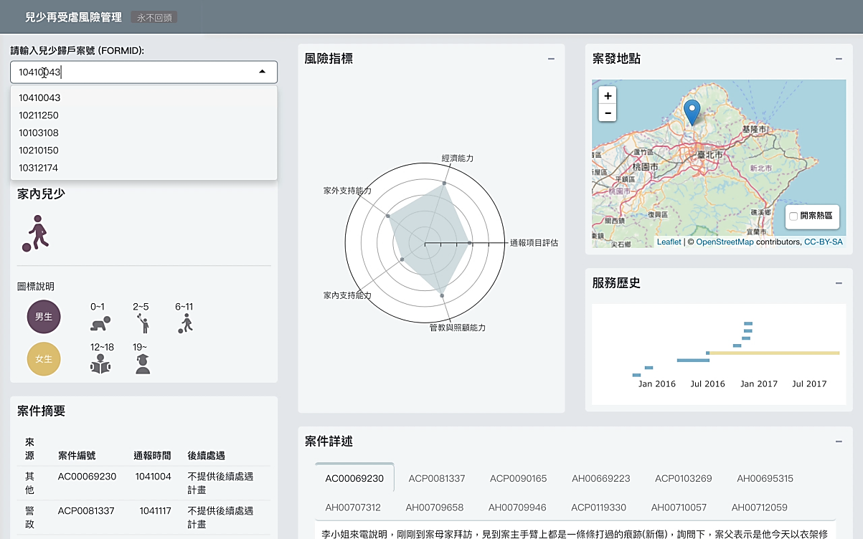
「兒少再受虐預警管理系統」的資料來源於雙北市2015至2017年的家內兒少保護資料，系統主要包含三部分：兒少家庭歸戶的基本資料及案件描述、案件風險指標、及案件發生的時間與服務歷史（如圖1）。
圖1：風險預警模型

一 兒少歸戶的基本資料及案件狀況描述
每一兒少保護案件皆與整個家庭狀況有關，故以兒少歸戶案號為查詢方式，案號輸入後會呈現家中兒少的年齡、性別及過往通報事件狀況（包含案件來源、案件編號、通報時間、是否開案後續處置及社工撰寫的質性描述），藉此讓社工能夠在最短時間掌握個案的基本狀況。
二、案件風險指標
案件風險指標是利用Xgboost統計方式，從案件之調查報告及家庭功能評估表中，提取出影響兒少再受虐的5大類關鍵特徵：受案評估指標、經濟能力、家外支持能力、家內支持能力、管教與照顧能力。再依照這5個指標換算成兒少再受虐的風險分數，並以五角圖視覺化呈現，作為社工在判斷案件處理的優先次序及調查處遇之參考依據。
三、案件發生時地與服務歷史
兒少案件事發地常遭遇到跨縣市的遷移，故以地圖呈現案件的通報地點。同時，兒少案件的通報、開案、處遇常彼此重疊或重複發生，故以服務歷史的時間軸呈現，藉此可讓社工快速掌握個案的全貌，並促成跨縣市的合作。

肆、效益分析
藉由「兒少再受虐預警管理系統」的風險指標、發生時地及服務歷程等資訊，可提升一線社工調查處遇工作的準確度，其效益分析有三：
- 社工預知高風險兒少家庭，對症下藥，提升社工服務品質及效能。
- 家庭資訊視覺化呈現，節省社工逐筆查閱比對通報資訊時間，提升調查及處遇工作之便捷。
- 擴充現有資訊系統紀錄及報表功能，發展預警系統，提升社政數位治理之運用。

伍、結語
「兒少再受虐預警管理系統」透過更智慧的管理方式，幫助社工更精準的達到預防效果，有效提升社工服務品質，以及社工調查處遇工作之便捷性；而以整戶家庭為中心分析風險因子及預警，是強化社會安全網很好的工具。未來，將持續導入多元之創新科技，進行優化及介接相關系統及定期修正，並以第一線社工同仁的角度出發，透過多次跨機關及跨產業密集的溝通與協調，凝聚多方共識，以有效提升各層面的工作效率，降低兒少再次受虐之發生率。

D4SG，Data for Social Good，是由DSP智庫驅動推動之「資料力做公益」計畫，相關資訊請參閱https://d4sg.org/（檢索日期2018年8月）。
衛生福利部保護資訊系統，https://dvpc.mohw.gov.tw/，需登入使用。
Xgboost全稱為eXtreme Gradient Boosting，參閱https://read01.com/GPQR3nD.html（檢索日期2018年8月）。
受案評估指標是社工於撰寫調查報告時，先行評估兒少家中的基本特徵，包含兒少家戶成員有無通報記錄、照顧者有無藥酒癮或精神疾病、照顧者有無能力保護兒少、有無其他需求等。

